**CAPÍTULO 3**

1. **DESCRIPCIÓN DE LA EMPRESA Y EL PROCESO**
2. **Antecedentes**

El Taller Mecánico en estudio se encuentra ubicado en la parte sur de la ciudad de Guayaquil, tiene aproximadamente 30 años dando servicio de elaboración de elementos mecánicos para utilizar en mantenimiento preventivo y correctivo a la industria privada y pública, cuenta con un área de 855 $m^{2}$ de construcción, con 8 operarios en Taller y 2 administrativos.

Desde su fundación el Taller Mecánico su misión principal fue la docencia de estudiantes de ciclos superiores de una institución de educación media, se encuentra funcionando dentro de las instalaciones de un colegio fiscomisional, que es dirigido por la comunidad salesiana, es decir que el Taller brinda dos tipos de servicios: docencia y elaboración de piezas para el área de mantenimiento al sector privado y público.

El Taller Mecánico se ha equipado a través de donaciones de países extranjeros y actualmente cuenta con equipos y máquinas herramientas siendo los principales los que se detalla a continuación:

**Máquinas Herramientas y Equipos**

* 15 Tornos paralelos
  + Distancia entre punto 1000 - 2000 mm.
  + Volteo 350 - 850 mm.
* 10 Fresadoras:
  + 9 universales
  + 1 de torreta con visualizador digital y mesa de 850 x 1310
* 1 Limadora: Carrera 500 mm.
* 1 Creadora de Engranaje :
* Juegos de fresa madre del 1 a 6 módulo.
* Para engranajes: hasta diámetro 400m.
* 1 Rectificadora cilíndrica interior – exterior
  + Para diámetros hasta 120 y longitud 400 mm.
* 1 Afiladora de cuchillas
  + Mesa de 400mm y longitud 600 mm.
* 1 Cortadora semiautomática.
* 3 Sierra.
* Otros.

Para conocer los ingresos del Taller se utiliza el historial estadístico del año 2009, y de esa información se obtiene que el producto que más ingresos obtuvo el taller fue el Eje-piñón con un ingreso de $76.933,40 dólares americanos, seguido de las Ruedas Dentadas, Ejes y Otros productos de diferentes formas de mecanizados que no son repetitivos como se puede observar en la Figura 3.1

El ingreso mensual promedio del Eje-Piñón es de $ 6.411,12 dólares americanos, cada unidad tiene un precio aproximado de $ 192,00 dólares americanos. El mercado industrial demanda de éste producto 60 unidades por mes, ver ANEXO 1, la misma que no puede ser cumplida.

El Taller trabaja turnos de 8 horas por día, en la mañana desde las 7h30 hasta las 13h00 y en la tarde desde las 14h00 hasta las 16h30 de lunes a sábado.

**FIGURA 3.1. DIAGRAMA DE PARETO INGRESOS DEL 2009**

Como se observa en la Figura 3.1 los productos que más ingresos se obtienen según su orden en el Taller Mecánico son los siguientes:

* Eje-Piñón
* Rueda Dentada
* Ejes
* Otros

**Justificación del Producto**

Según investigaciones y visitas que se realizaron a los clientes que compran este producto, se determinó que los Ejes-piñones sirven para cajas reductoras de velocidad, con potencia de 10 HP, de marca NORD. Las que utilizan las empresas criadoras de tilapia, camarón y otras, con el fin de oxigenar el agua de las piscinas.

Existe una gran demanda en nuestro medio de este producto debido a que estas cajas reductoras trabajan 24 horas al día y los 365 días del año.

Por todas las observaciones realizadas el producto del Eje-piñón es objeto de análisis en este estudio.

**Descripción del Producto**

Los Ejes-piñones son construidos en acero SAE 7210, este es un acero utilizado para cementación, debido a que su núcleo es de alta resistencia. Se utiliza para casos donde se requiere alta dureza y resistencia al desgaste superficial, combinado con buena tenacidad del núcleo.

El acero SAE 7210 tiene un grano fino tratado, del cual se aprovecha tenacidad y seguridad en el temple directo. Se suministra con una buena dureza natural, dando óptima maquinabilidad a continuación se presenta los porcentajes de composición química del acero SAE 7210, Figura 3.2

|  |  |  |  |  |  |  |
| --- | --- | --- | --- | --- | --- | --- |
| **ACERO** | **C** | **Si** | **Mn** | **Cr** | **Ni** | **Mo** |
| SAE 7210 | 0,15 | 0,25 | 0,90 | 0,80 | 1,20 | 0,10 |

**FIGURA 3.2. ANÁLISIS % ELEMENTOS QUIMICOS TÍPICO DEL ACERO SAE 7210**

Luego que se ha construido el Eje-piñón en su parte de mecanizado mecánico se lo envía al proceso de cementación para que las piezas mejoren su tenacidad y ductibilidad*.*

La Cementación consiste básicamente en Carburizar (Adherir carbono) a la pieza calentándola dentro de un ambiente rico en carbono para que este se adhiera a la superficie de la pieza.

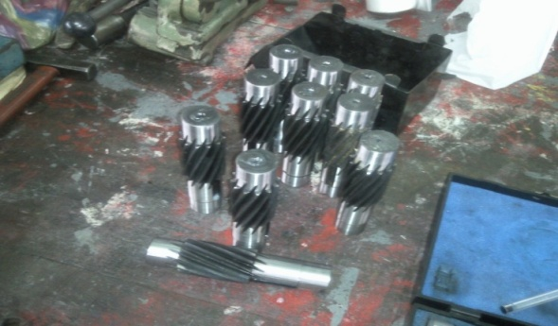Una vez realizada la carburización se procede a revenir el acero adquiriendo éste la mayor dureza en la parte superficial en donde se encuentra el mayor contenido de carbono. En la Figura 3.3 se puede apreciar Ejes-piñones ya cementados y rectificados.

**FIGURA 3.3. EJES-PIÑONES CEMENTADOS**

1. **Descripción del Proceso**

A continuación se describe cada una de las operaciones de la fabricación de Ejes-piñones.

**Cilindrado**

Se cilindra cuando se produce una superficie exterior de revolución por desplazamiento de una herramienta, paralelamente a la línea determinada por los puntos del torno como se muestra en la Figura 3.4.

[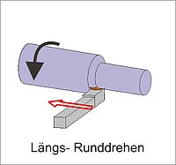](http://es.wikipedia.org/wiki/Archivo:Laengsrunddrehen.jpg)

**FIGURA 3.4. CILINDRADO**

**Refrentado**

Refrentar una pieza es producir una superficie exterior que sea plana por desplazamiento de una herramienta especial perpendicularmente al eje del torno, formando un ángulo de 90° con las generatrices del cuerpo de revolución como se muestra en la Figura 3.5.

[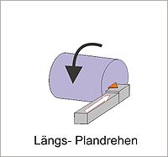](http://es.wikipedia.org/wiki/Archivo:Laengsplandrehen.jpg)

**FIGURA 3.5. REFRENTADO**

**Segado o Tronzado**

Se llama segado o tronzado a la operación de torneado que se realiza cuando se trabaja con barra y al finalizar el mecanizado de la pieza es necesario cortar la barra para separar la pieza de la misma. Para esta operación se utilizan herramientas muy estrechas con un saliente de acuerdo al diámetro que tenga la barra y permita con el carro transversal llegar al centro de la barra. Es una operación muy común en tornos revólver y automáticos alimentados con barras y fabricaciones en serie como herramientas de corte como se muestra en la Figura 3.6.

[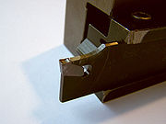](http://es.wikipedia.org/wiki/Archivo:VHM-ASS-IH-2.jpg)

**FIGURA 3.6. SEGADO O TRONZADO**

**Fresado**

El fresado consiste principalmente en el corte del material que se mecaniza con una herramienta rotativa de varios filos, que se llaman dientes, labios o plaquitas de metal duro, que ejecuta movimientos de avances programados de la mesa de trabajo en casi cualquier dirección de los tres ejes posibles en los que se puede desplazar la mesa donde va fijada la pieza que se mecaniza como se muestra en la Figura 3.7.

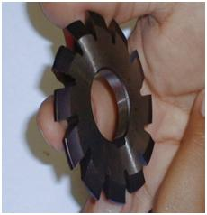

**FIGURA 3.7. FRESA**

**Chaveteado**

Se utilizan fresas cilíndricas con mango, que pueden cortar tanto en dirección perpendicular a su eje como paralela a este, a continuación se presenta una pieza ya construida su chaveta y chavetero como se indica en la Figura 3.8.

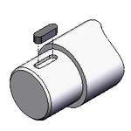

Chaveta

Chavetero

**FIGURA 3.8. CHAVETERO Y CHAVETA**

## Tratamiento Térmico del Acero

## Este proceso de tratamiento térmico es tercerizado, ya que el Taller no cuenta con las máquinas para realizar este proceso. El tratamiento térmico en el material es uno de los pasos fundamentales para que pueda alcanzar las propiedades mecánicas para las cuales está creado.

## Rectificado

## La rectificadora es una máquina herramienta, utilizada para conseguir mecanizados de precisión tanto en dimensiones como en acabado superficial, a veces a una operación de rectificado le sigue otra de pulido. Las piezas que se rectifican son principalmente de acero endurecido mediante tratamiento térmico, utilizando para ello discos abrasivos robustos, llamados muelas.

## Las partes de las piezas que se someten a rectificado han sido mecanizadas previamente en otras máquinas herramientas antes de ser endurecidas por tratamiento térmico y se ha dejado solamente un pequeño excedente de material para que la rectificadora lo pueda eliminar con facilidad y precisión, a continuación se presenta una rectificadora planeadora Figura 3.9.

[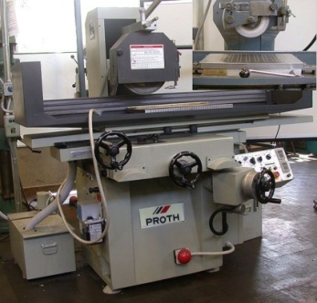](http://upload.wikimedia.org/wikipedia/commons/f/f3/SurfaceGrinder-Proth-insetMagChuck.jpg)

**FIGURA 3.9. RECTIFICADORA PLANEADORA**

Seguidamente se definen los problemas de mayor afectación en el Taller Mecánico, para luego determinar los diferentes tipos de desperdicios que existen en la elaboración de Ejes piñones.

1. **Definición de los Problemas del Proceso**

Con el fin de identificar los diferentes problemas dentro del Taller Mecánico se realiza una entrevista al Jefe del Taller, la misma que dura aproximadamente cincuenta minutos, para ésta entrevista se elabora un banco de preguntas relacionadas con el proceso de producción, cultura y tecnología, ver ANEXO 2.

Durante la entrevista con el Jefe del taller se obtiene información de primera fuente sobre problemas internos que atraviesa el Taller, los cuales están clasificados más adelante, y además se constata estos problemas a través de la observación.

A continuación se explica cada una de las respuestas que proporciona el Jefe del Taller a la encuesta, la misma que se detalla en el ANEXO 2.

1. *¿Cómo es el proceso de producción?*

El proceso de producción se lo realiza en nueve etapas, donde se utilizan equipos de mecanizado como: Cortadora Semiautomática, Torno, Fresadora y Rectificadora.

1. *¿Quién toma la decisión en el proceso de producción?*

El Jefe del taller toma la decisión después de llegar a un consenso con el personal, pero el Jefe frecuentemente no se encuentra en el Taller porque tiene demasiadas responsabilidades fuera del taller mecánico lo cual muchas veces paraliza el proceso producción.

1. *¿Existe flujo de información en el ambiente de trabajo?*

El flujo de información entre el Jefe del Taller y operarios es pobre, porque el Jefe del Taller tiene otras responsabilidades que son parte de la institución educativa y no son parte del Taller.

1. *¿Están siendo correctamente utilizados los trabajadores de planta?*

Los trabajadores no están siendo utilizados correctamente porque no se optimiza el tiempo disponible de trabajo en cada una de sus actividades asignadas.

1. *¿Tiene algún problema con la obtención o el uso de las herramientas de trabajo?*

Los operarios para obtener las herramientas se demoran más de lo normal porque encuentran en desorden la Bodega de Repuestos y Herramientas.

1. *¿Cómo fluye el trabajo a través de las áreas de producción?*

A través de las áreas de producción el trabajo fluye de forma lenta porque las máquinas que se utilizan para el proceso de producción del producto se encuentran muy distantes, haciendo que el operario realice recorridos excesivos.

1. *¿Qué tan bien balanceada esta la línea de producción?*

La línea de producción en estudio, no está balanceada, porque los tiempos de ciclos de producción de cada estación de trabajo se encuentran entre sí muy desfasados.

1. *¿Existen unidades esperando a ser procesadas en la línea de producción?*

Si existen varias unidades esperando a ser procesadas, ya que en cada estación de trabajo se tiene que terminar las unidades del lote para pasar todas a la siguiente estación de trabajo y también cuando entra algún otro producto diferente de emergencia.

1. *¿Cree que el tiempo de puesta a punto de las máquinas es un problema?*

Si es un problema el tiempo de puesta a punto de las máquinas porque no existe todo el herramental en cada estación de trabajo de manera que los operarios tienen que ir a buscar el herramental faltante a las otras estaciones de trabajo.

1. *¿La parada no programada de máquina es un problema?*

La parada de máquina si es un problema, porque incrementa el tiempo de entrega del producto, aunque se pueda utilizar otras máquinas pero éstas son lentas. Además no cuentan con un programa de mantenimiento preventivo.

1. *¿Todo el personal usa las mismas políticas de producción?*

No hay políticas e instructivos de trabajos.

1. *¿Tienen suficiente espacio para el inventario de partes y materia prima?*

El espacio para el inventario de partes y materia prima es reducido porque el Taller posee más de 50 máquinas y éstas están ubicadas bien cerca unas de otras.

1. *¿Se usa en el proceso los equipos correctos, herramientas y maquinarias?*

No se usa en el proceso los equipos, herramientas y maquinarias correctos porque éstos se los identifica sin ningún previo análisis de necesidad técnica para el proceso.

**Medidas de Referencia**

Con el propósito de conocer la situación actual del Taller Mecánico en sus diferentes variables como: la producción, tiempo de ciclo, trabajo en proceso y calidad, se realizan las siguientes preguntas:

• ¿Cuántos productos terminados por día de trabajo son procesados completamente en la línea de producción?

**TABLA 5**

**CANTIDAD DE PRODUCTOS TERMINADOS**

|  |  |
| --- | --- |
| **Medida** | **Actual** |
| Producción | 1,4 Ejes-piñones/ día |

* ¿Cuál es el tiempo promedio para procesar un producto terminado?

**TABLA 6**

**TIEMPO PROMEDIO PARA PRODUCTO TERMINADO**

|  |  |
| --- | --- |
| **Medida** | **Actual** |
| Tiempo de ciclo | 349,09 min/Eje-piñón |

* ¿Cuántos productos quedan en la línea de proceso después de un día de trabajo?

**TABLA 7**

**PRODUCTOS EN PROCESO DESPUÉS DE UN DÍA DE**

**TRABAJO**

|  |  |
| --- | --- |
| **Medida** | **Actual** |
| Trabajo en Proceso | 6 Ejes-piñones/día |

* ¿Cuántos productos por día son rechazados?

Los productos con defectos tienen una tasa de ocurrencia nula, debido a que se trabaja con la muestra original, además la experiencia de la mayoría de los operarios incluido el supervisor es de 10 años laborando en mecanizado de piezas, lo que se convierte en una fortaleza, y si algún producto llegara a tener defecto y es negligencia del operario, éste tiene que responder por el producto, de manera que los operarios son más cautos en el momento de ejercer su trabajo y siempre consultan con el supervisor.

**TABLA 8**

**PRODUCTOS RECHAZADOS EN UN DÍA**

|  |  |
| --- | --- |
| **Medida** | **Actual** |
| Calidad | 0 Ejes-piñones/día son rechazados |

**Expectativas**

En el siguiente cuadro se propone las expectativas de la empresa, la misma que se basa en la demanda del producto donde se resalta la condición actual y la proyección futura del Taller, generando esto un camino para mejorar el proceso de producción, ver Tabla 9.

**TABLA 9**

**EXPECTATIVAS DEL TALLER**

|  |  |  |  |
| --- | --- | --- | --- |
| **Medidas** | **Actual** | **Expectativa** | **Futuro** |
| Productividad | 1,4 Ejes-piñones/día | Incrementar 79% | 2,5 Ejes-piñones/día |
| Tiempo Ciclo de la Línea | 349,09 min/Eje-piñón | Disminuir 10% | 314,18 min/Eje-piñón |

**Identificación de los Problemas del Proceso**

Los problemas en los procesos son condiciones o conjuntos de circunstancias que se considera que deben ser analizados y de preferencia ser minimizados o eliminados. Existen cinco categorías de problemas. La primera ocurre cuando el proceso no está definido, es decir que no se tiene una idea clara de mejoras específicas o cambios; La segunda categoría de problema ocurre cuando el proceso está definido para un propósito específico, pero no es confiable. Este proceso no produce los resultados deseados de una manera consistente; La tercera categoría es cuando el proceso produce consistentemente el mismo resultado; sin embargo este resultado no es el deseado; La cuarta categoría de problema es cuando el proceso cumple con los resultados deseados, pero algo ha ocurrido y no se están alcanzando las expectativas; La quinta categoría de problema ocurre cuando todo se realiza de acuerdo a las normas de producción pero el proceso aún busca cambios para mejorar.

Todos estos problemas en el proceso de producción son clasificados de la siguiente manera:

* Problemas de Cultura
* Problemas de Proceso
* Problemas de Tecnología

**Identificación de Problemas**

Luego de haber realizado la entrevista con el Jefe del Taller referente a los tres tipos de problemas Cultura, Proceso y Tecnología, se pudo obtener un mejor enfoque a los diferentes tipos de problemas que se encuentran en la línea de producción.

En el ANEXO 3 se presentan dos columnas, la primera con las respuestas obtenidas en la entrevista con el Jefe del Taller, y la segunda columna se clasifican los problemas según las categorías mencionadas anteriormente como son: problemas de cultura, proceso y tecnología.

**Respuestas del Jefe del Taller**

A continuación se explica el porqué se clasifica las respuestas del Jefe del Taller con cada una de las categorías de los problemas antes mencionados.

***El Proceso de Producción no es Eficiente***

Problema de proceso: Porque existen retrasos en fechas de entrega de los productos.

Problema de Tecnología: Porque la mayoría de las máquinas tienen más de 65 años y han perdido precisión, haciendo que el operario se base en su experiencia para poder ajustar las piezas en las máquinas.

***El Jefe del Taller toma la decisión en el proceso de producción después de un consenso con el personal***

Problema de proceso: Cuando son trabajos especiales y el Jefe no se encuentra en el Taller nadie toma la decisión si es que tienen alguna duda del proceso de producción.

Problema de cultura: Porque no se le da al personal la autoridad para tomar sus propias decisiones en ausencia del Jefe lo que provoca retrasos en la entrega de la producción.

***El flujo de información entre Jefe del Taller y operarios es pobre.***

Problema de cultura: Porque el Jefe del Taller tiene demasiadas responsabilidades, ya que ocupa los siguientes cargos: profesor en diferentes materias, coordinador de cursos técnicos dictados a particulares, coordinador del Taller de Electricidad, coordinador de actividades eclesiásticas, visitador a las empresas privadas para coordinar los trabajos en el Taller Mecánico y de actividades varias como fiestas, cumpleaños, etc.

***No se optimiza el tiempo disponible de los trabajadores***

Problema de proceso: Porque hacen actividades que no agregan valor como por ejemplo conversar demasiado tiempo con sus compañeros.

Problema de cultura: Despreocupación por parte del Jefe del Taller en no tener tiempos estandarizados de operación para poder controlar mejor a los operarios.

***Los operarios para obtener las herramientas se demoran más de lo normal.***

Problema de proceso: Porque la bodega de repuestos y herramientas se encuentra en desorden.

***El trabajo fluye de forma lenta a través de las áreas de producción.***

Problema de proceso: Porque existe demasiada distancia entre estaciones de trabajos incurriendo en un desperdicio de transporte.

Problema de tecnología: El torno y la fresadora son las máquinas que mayormente se utilizan en el proceso de producción de mecanizado de piezas, estas máquinas presentan desgaste en diferentes lugares, por lo que se requiere de la habilidad y la pericia del operario para tratar de corregir dichas falencias.

***No está balanceada la línea de producción***

Problema de proceso: Porque existen diferencias de tiempos de ciclo entre las estaciones de trabajos, lo que provoca un desbalance en la línea de producción.

***Existen varias unidades esperando a ser procesadas.***

Problema de proceso: Porque la producción es por lote y no en forma continua.

Problema de cultura: Porque el Jefe del Taller cree que producir por lote es más barato que producir de forma continúa.

***No existe el herramental completo en cada estación de trabajo.***

Problema de proceso: Porque frecuentemente tienen que ir a prestar a sus compañeros las herramientas.

Problema de cultura: Porque algunos operarios pierden las herramientas.

Problema de tecnología: Porque la mayoría de las herramientas tienen desgastes, lo que provoca que las partes y piezas de las máquinas sufran de a poco daños severos.

***No se tiene programa de mantenimiento***

Problema de proceso: Porque al no tener un programa de mantenimiento preventivo, las máquinas se paran afectando la producción.

Problema de cultura: Porque se tiene la cultura de llevar un mantenimiento correctivo y no un preventivo que es lo más recomendado.

***No se tiene tiempos de producción estandarizados y no hay instructivos de trabajos.***

Problema de proceso: Al no tener los tiempos estandarizados de las actividades más relevantes, se pierde el control de tiempos durante el proceso de mecanizado de las piezas y en muchas ocasiones los operarios se aprovechan de esta falta de control para realizar otras actividades ajenas a la orden de producción y al no existir un instructivo de trabajo se pierde la correcta dirección del proceso.

Problema de cultura: Los operarios están acostumbrados a llevar un registro del tiempo de trabajo en un cuaderno de manera muy general, y no en un formato donde se registren los tiempos de parada de máquina o tiempos muertos para poder ser analizados por el Jefe del Taller.

***La distribución del taller es más con fines académicos***

Problema de proceso: El arreglo actual dificulta que el operario se desplace rápidamente de una estación a otra.

***No usa el proceso los equipos, herramientas y maquinarias correctos.***

Problema de proceso: Porque la falta de precisión en el torno y en la fresadora, retrasa el trabajo del operario, incurriendo en demoras involuntarias durante el proceso.

Problema de tecnología: Porque los equipos adquiridos por el Taller han sido donaciones internacionales, de manera que son equipos de segunda mano, que han perdido precisión.

**Clasificación y Priorización de Problemas**

En la Tabla 10 se encuentran clasificados los diferentes problemas, es necesario priorizarlos según su criticidad, para reducirlos o eliminarlos del ambiente de trabajo.

* Se ordenó los problemas de Cultura, Proceso y Tecnología de acuerdo a la frecuencia de ocurrencia, desde la más alta hasta la más baja frecuencia.
* Se consideró la ocurrencia de un problema si este ocurre por lo menos unas vez.
* Los problemas de alta prioridad son problemas de alta frecuencia.

Son problemas de alta frecuencia los que existen igual o más del 50 % del total de problemas existentes en el proceso.

***Frecuencia de Problemas en el Proceso de Producción***

Como se puede observar en la Tabla 10, los Problemas de Proceso tienen una frecuencia de ocurrencia de 12 veces según el ANEXO 3, lo que da un 52%, ubicándose en los problemas de alta prioridad según la regla antes mencionada.

**TABLA 10**

**FRECUENCIA DE OCURRENCIA DE LOS PROBLEMAS DE**

**PRODUCCIÓN**

|  |  |  |
| --- | --- | --- |
| **Clasificación de los problemas** | **Frecuencia** | **%** |
| **Problemas de Proceso** | **12** | **52** |
| Problemas de Cultura | 7 | 30 |
| Problemas de Tecnología | 4 | 18 |
| TOTAL | 23 | 100% |

1. **Mapeo de la Cadena de Valor (VSM) Actual**

En el mapa de la cadena de valor, se toman en cuenta dos cosas muy elementales como son: el flujo de información y de materiales.

Con este mapa se identifica de manera gráfica los diferentes desperdicios que se producen al procesar el Eje-piñón, se observa el comportamiento del producto desde el ingreso de la materia prima al Taller hasta llegar a ser producto terminado.

En el ANEXO 4, se observa una producción de 33 Ejes-Piñones en un mes. Si el Taller en el mes trabaja 24 días, se obtiene un ritmo de producción de 349,09 min/unid.

$$\frac{24 días}{33 und.}x\frac{8 h}{1 día}x \frac{60 min}{1 h} =349,09\frac{min}{und}.$$

Es de considerar que el Taller no se dedica a fabricar solamente los Ejes-Piñones, sino que el trabajo es compartido con otras actividades dando prioridad a la fabricación del Eje-Piñón.

Como se observa también en el VSM actual (ANEXO 4), el cuello de botella se encuentra en la operación número 3 el mismo que tiene el valor 147,95 min/unid.

Tiempo compartido = Ritmo de producción – Cuello de botella

$$Tpo Compartido=349,09-147,95=201,14$$

$$147,95+201,14=349,09\frac{min}{unid}.$$

Donde el valor de 147,95 min representa el tiempo efectivo por unidad y el valor de 201,14 min representa el tiempo compartido por unidad.

La demanda de éste producto es de 60 unidades por mes. Lo que implica que existe una demanda insatisfecha de 27 unidades. El cálculo del ciclo de producción de la demanda, que es lo que debe producir el Taller, se lo obtiene de la siguiente manera:

$$\frac{24 días}{60 und.}x\frac{8 h}{1 día}x \frac{60 min}{1 h} =192\frac{min}{und}.$$

Al comparar el ritmo de producción del Taller (349,09 min/unid), con el ciclo de producción de la demanda (192 min/unid.), se observa que existe una demanda insatisfecha y que al seguir trabajando al mismo ritmo no se puede cumplir con la demanda.

**Problemas en el VSM Actual**

Los problemas que se pueden observar en el VSM actual son comparados con la encuesta realizada al Jefe de Taller, donde se corrobora lo expuesto con lo ejecutado, a continuación se explican los mismos.

Los equipos y los trabajadores no están siendo utilizados de manera eficiente ya que se realizó un cálculo de tiempos estándares de operaciones [17], y los tiempos de operaciones reales están muy por encima de éste tiempo, ver ANEXO 5.

* El desorden que existe en la bodega de repuestos y herramientas, hace que le cueste trabajo al operario ubicar rápidamente lo que va a buscar.
* Las largas distancias que existen entre estaciones de trabajos, hace que los tiempos de recorrido se eleven demasiado cayendo el operario muy posiblemente en la fatiga y el cansancio.
* Los tiempos de operación en cada estación de trabajo son diferentes, de manera que antes de que el producto salga a ser cementado el cuello de botella es la operación de fresado, lo que provoca un desbalance en la línea de producción.
* Los equipos por tener más de 65 años tienen desgastes en la mayoría de sus partes principales, pero por el conocimiento que tienen los operarios de sus máquinas y su experiencia en mecanizado de piezas, hacen que no se afecte la calidad del producto, pero en cambio su tiempo de elaboración es mayor.
* Para realizar el análisis en el VSM actual, se toma en cuenta las etapas del 1 al 7 y la 9, la etapa 8 no se considera en vista de que es una operación tercerizada, el cuello de botella es la operación numero 3 el mismo que es el Fresado con 147,95 min efectivos de operación, a esto hay que sumarle el tiempo compartido 201,14 min.

1. **Identificación de Desperdicios**

Para visualizar de una manera más detallada los tiempos del proceso, se recurre a realizar un análisis de recorrido del operario durante todo el proceso de producción del Eje-piñón, se observa que el tiempo de transporte del producto entre estaciones de trabajo y dentro de cada estación de trabajo es de 104,06 min realizando un recorrido de 140 m, como se puede apreciar analíticamente en la Tabla 11 y visualmente en el diagrama de recorrido del Eje-piñón en la Figura 3.10.

**TABLA 11**

**DISTANCIAS Y TIEMPOS DE TRANSPORTE**

|  |  |  |  |
| --- | --- | --- | --- |
| **Etapa** | **De Operación a Operación** | **Distancia** | **Tiempo** |
| 1-2. | De Corte 1 a Refrentado/Cilindrado | 16 m | 10,23 min |
| 2-3. | De Refrentado/Cilindrado a Fresado | 14 m | 9,34 min |
| 3-4. | De Fresado a Chaveteado | 4 m | 5,56 min |
| 4-5. | De Chaveteado a Tronzado | 8 m | 6,57 min |
| 5-6. | De Tronzado a Corte 2 | 10 m | 10,35 min |
| 6-7. | De Corte2 a Refrentado/Limado Rebaba | 12 m | 13,27 min |
| 7-8. | De Refrentado/Limado Rebaba a Área para enviar a Cementado | 20 m | 13,46 min |
| 8-9. | De Área para enviar a Cementado a Rectificado | 28 m | 17,28 min |
| 9-10. | De Rectificado a Área de expedición | 28 m | 18,00 min |
|  | **Total** | **140 m** | **104,06 min** |

Se recurre a realizar una entrevista a los trabajadores del proceso de producción, porque ellos son los que conocen mejor el proceso y así poder determinar la mayor cantidad de desperdicios, para lo que se debe tomar en cuenta es lo siguiente.

* Observar el proceso a ser mejorado.
* Seleccionar las preguntas a usar en la entrevista.
* Seleccionar a los participantes de la entrevista.
* Hacer una cita para la entrevista.

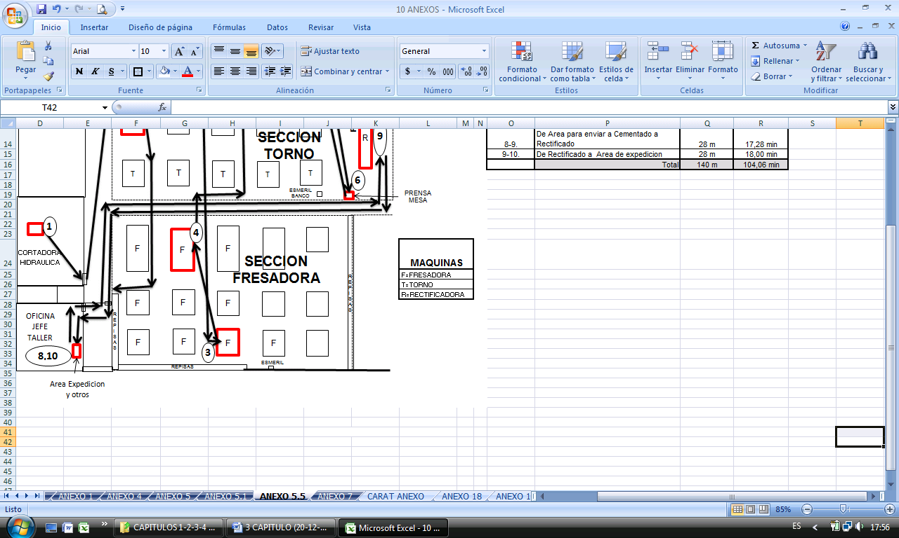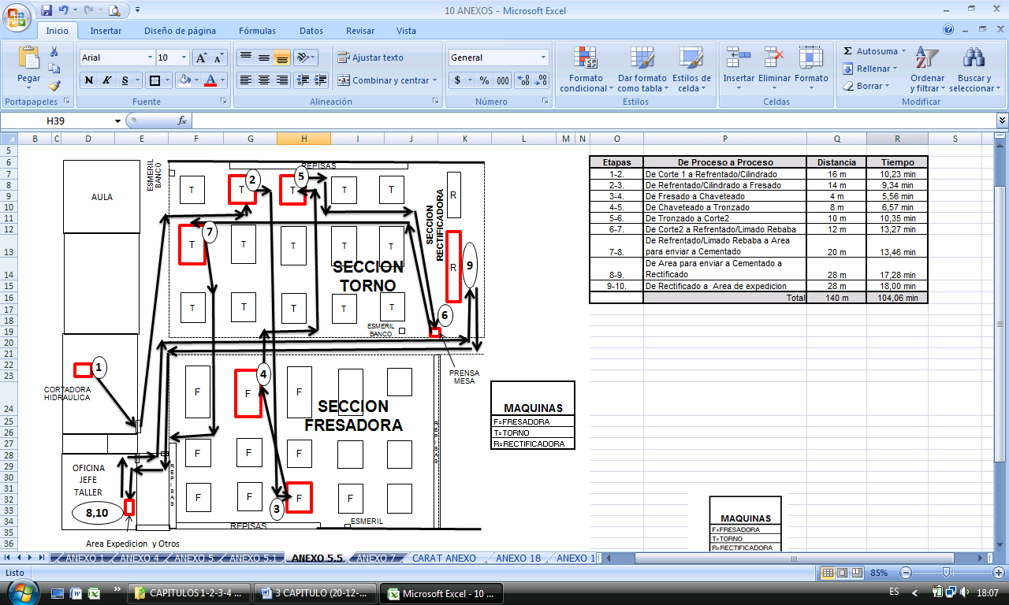

**FIGURA 3.10. DIAGRAMA DE RECORRIDO DEL EJE-PIÑÓN**

**Observar el Proceso a ser Mejorado**

El método de la observación en muy importante, porque ayuda a validar respuestas que se dieron en la entrevista con el Jefe del Taller.

En el Taller Mecánico se observó el proceso de construcción de Ejes piñones, el mismo que ayudó a entender mejor el proceso y a identificar otros desperdicios, que fueron revelados en la entrevista con el Jefe del Taller como situaciones óptimas. Por ejemplo la ubicación de los tornos y fresadoras están ordenados más con fines didácticos, ocasionando éste arreglo un desperdicio de tiempo en recorrido que tienen que realizar los operarios para poder acceder a herramientas para sus labores, en la Figura 3.11 se muestra el arreglo de las máquinas.

AREA TORNOS AREA FRESADORAS

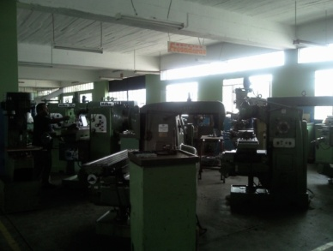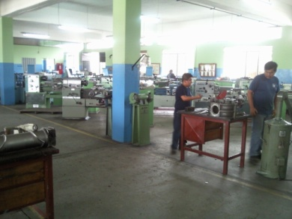

**FIGURA 3.11. ARREGLO DE MÁQUINAS**

**Selección de las Preguntas para la Entrevista con Operarios**

Las preguntas se seleccionan de acuerdo a las tres categorías de problemas Cultura, Proceso y Tecnología. Lo que se busca a través de ésta entrevista es tratar de encontrar las causas de los problemas, en vista de que los operarios como se ha mencionado antes conocen el proceso, pero también conocen donde hay problemas dentro de las actividades que ellos realizan diariamente, éstas preguntas que se realizan a los operarios abre el camino para poder encontrar la causa raíz del problema y tratar de eliminarlo o reducirlo. En el ANEXO 6, se detallan las preguntas según su categoría.

Para realizar preguntas a los operarios se observa lo tabulado en la Tabla 10, donde la categoría de problema de Proceso tiene un porcentaje de 52%, de Cultura un 30% y de Tecnología un 18%, lo que indican estos porcentajes es que se debe incrementar más las preguntas sobre proceso, seguido de cultura y luego de tecnología.

**Selección de los Participantes de la Entrevista**

Las personas seleccionadas para la entrevista son operarios con una amplia experiencia aproximadamente de 10 años en tareas de mecanizado de partes y piezas para máquinas, algunas de estas personas son Jefes de área que conocen muy bien el proceso de mecanizado, en este caso se hizo una selección universal.

**Cita para la Entrevista**

Primeramente se coordina con el Jefe del Taller el día y la hora para la entrevista con los operarios, y se le explica la forma de cómo se va a llevar a cabo la entrevista y las condiciones generales como entrega a los operarios hojas impresas con preguntas sobre las tres categorías de problemas que existen en un proceso de producción.

**Entrevista a los Operarios del Área de Producción**

De acuerdo al cronograma realizado para las entrevistas, se procede a dar inicio a la entrevista, la misma que dura aproximadamente una hora, se entrega hojas impresas con las preguntas sobre problemas de Cultura, Proceso y Tecnología. Además se pide que indiquen todas sus inquietudes sobre la encuesta o alguna duda que tuvieran, con el fin de poder acercarse lo más posible a la causa raíz de los problemas.

Luego se explica brevemente las preguntas de cada una de las tres categoría de problemas, y como deberían ir llenando el instrumento de entrevista.

Cada operario se toma aproximadamente un tiempo de 40 min, luego se concluye la entrevista agradeciéndoles a los participantes.

**Clasificación de los Datos Obtenidos**

El paso siguiente se reúne todos los datos obtenidos en una tabla de clasificación de desperdicios como la Tabla 12, la misma que se detalla a continuación:

* En la columna “Número de Pregunta” se escribe el número de pregunta que realiza en la entrevista.
* En la columna “Respuesta” se escribe la respuesta que el entrevistado dio.
* En la columna “Desperdicio” se escribe la categoría de desperdicio que concuerde con la respuesta.
* En la columna “Entrevistados” se escribe el número “0” si el participante no identifica causas de desperdicio y se escribe el “1” si el participante identifica causas de desperdicio.
* En la columna “Total” se escribe el total de la suma de cada respuesta.

**TABLA 12**

**PARTE DE TABLA DE LA CLASIFICACIÓN DE DESPERDICIOS**

|  |  |  |  |  |  |  |  |  |
| --- | --- | --- | --- | --- | --- | --- | --- | --- |
| **TALLER MECÁNICO** | | | | | | | | |
| **NÚMERO PREGUNTA** | **RESPUESTAS** | **DESPERDICIO** | **ENTREVISTADOS** | | | | | **TOTAL** |
| **1** | **2** | **3** | **4** | **5** |
| **PROCESO** | | | | | | | | |
| 1 | Existe a medias un programa de mantenimiento preventivo | Proceso | 1 | 1 | 1 | 0 | 0 | 3 |
| 3 | A veces utilizan instructivos de trabajo para realizar sus actividades | Proceso | 1 | 0 | 0 | 1 | 0 | 2 |
| 4 | A veces cumplen los estándares de calidad | Proceso | 1 | 1 | 0 | 0 | 1 | 3 |

En el ANEXO 7, se clasifica los desperdicios según análisis de las entrevistas con los operarios.

**Análisis de los Resultados**

Luego que se clasifica y organiza los datos, se procede a realizar otra tabla que se la denomina “Agrupación de Datos”, en la cual se resume el número total de veces que una categoría de desperdicio ha sido identificada en la entrevista por el participante como se muestra en la Tabla 13.

**TABLA 13**

**AGRUPACIÓN DE DATOS**

|  |  |  |  |  |  |  |  |
| --- | --- | --- | --- | --- | --- | --- | --- |
| **Taller mecánico Entrevistados** | | | | | | | |
|  | **DESPERDICIO** | **1** | **2** | **3** | **4** | **5** | **TOTAL** |
| **PROCESO** | | | | | | | |
| 1 | Proceso | 5 | 3 | 2 | 2 | 2 | 14 |
| 2 | Espera | 3 | 2 | 3 | 2 | 3 | 13 |
| 3 | RRHH | 1 | 1 | 0 | 0 | 0 | 2 |
| **CULTURA** | | | | | | | |
| 4 | RRHH | 4 | 4 | 2 | 2 | 2 | 14 |
| 5 | Proceso | 2 | 2 | 1 | 2 | 1 | 8 |
| 10 | Espera | 1 | 1 | 1 | 0 | 0 | 3 |
| **TECNOLOGÍA** | | | | | | | |
| 11 | Proceso | 2 | 2 | 1 | 1 | 0 | 6 |
| 12 | Espera | 1 | 1 | 1 | 1 | 1 | 5 |

**Interpretación de los Resultados y Clasificación de los Desperdicios**

Para interpretar los resultados se sigue una regla muy simple, se clasifica los resultados en dos grupos: desperdicios de alta prioridad y desperdicios de baja prioridad.

Si el porcentaje del número total de veces que ha sido identificada una categoría de desperdicio es mayor o igual al 50% de la presencia del desperdicio, éste es considerado como desperdicio de alta prioridad para ser estudiado, reducido o eliminado. Si el porcentaje del número total de veces que ha sido identificada una categoría es menor del 50% de la presencia del desperdicio, se considera como desperdicio de baja prioridad.

El porcentaje del número total de veces que ha sido identificada una categoría de desperdicio se calcula utilizando la siguiente fórmula.

$$\frac{(Total)}{\left(Participantes\right)(Respuestas)}*100$$

***Total:*** Número total de veces que ha sido identificada una categoría de desperdicio en Cultura, Proceso y Tecnología.

***Participantes:*** Números de entrevistados.

***Respuestas:*** Números de respuestas que identifican una categoría de desperdicio en Cultura, Proceso y Tecnología.

Por ejemplo: El desperdicio de PROCESO-espera tiene el siguiente porcentaje del total de número de veces que ha sido identificada una categoría.

$$\frac{(13)}{\left(5\right)(4)}*100=65.00\%$$

Entonces el desperdicio Proceso-espera, tiene alta prioridad en el proceso de eliminación de acuerdo con la regla del 50% como se explica anteriormente, en segundo lugar está el desperdicio Proceso-proceso con 56%, y en tercer lugar el desperdicio Proceso-Recursos Humanos con un 40%, éste último no entra en el análisis porque tiene baja prioridad.

En la Tabla 14, se presenta el total de veces que se repite un desperdicio según las respuestas obtenidas en las encuestas, con sus respectivos porcentajes, los mismos son calculados de acuerdo a la fórmula antes mencionada.

**TABLA 14**

**PORCENTAJES DE PRESENCIA DE DESPERDICIOS**

|  |  |  |
| --- | --- | --- |
| **DESPERDICIO** | **TOTAL** | **%** |
| **PROCESO** |  |  |
| Proceso | 14 | 56.00 |
| Espera | 13 | 65.00 |
| Recurso Humano | 2 | 40.00 |
| **CULTURA** |  |  |
| RRHH | 14 | 46.67 |
| Proceso | 8 | 80.00 |
| Espera | 3 | 60.00 |
| **TECNOLOGÍA** |  |  |
| Proceso | 6 | 60.00 |
| Espera | 5 | 50.00 |

**Identificación de Desperdicios de Proceso**

El desperdicio de proceso en un ambiente de producción es el esfuerzo que no agrega valores al producto o servicio. De acuerdo al estudio realizado, las categorías de desperdicio que tienen alta prioridad en la línea de producción son:

* Desperdicio de PROCESO-Proceso, se presenta por no haber un programa de mantenimiento preventivo provocando que las máquinas se paren intempestivamente y además los operarios interrumpen el proceso cuando les hace falta alguna herramienta porque al ir a la bodega y encontrar en desorden se demoran demasiado y no ubican rápido las herramientas que necesitan.
* Desperdicio de PROCESO-Espera, se presenta por recorridos excesivos de una máquina a otra, además al no haber instructivo de trabajo no se optimizan los pasos que se deben seguir para disminuir el tiempo de elaboración del producto.

La categoría de desperdicio que tiene baja prioridad en éste análisis es PROCESO-Recursos Humanos.

**Identificación de Desperdicios de Cultura**

El desperdicio de cultura en un proceso de producción es el uso ineficiente de las actitudes, creencias, expectativas y costumbres de los trabajadores del proceso. Según el estudio las categorías de desperdicios que tienen alta prioridad son:

* Desperdicio de CULTURA-Proceso, se presenta porque no se cuenta con tiempos estándares de operación de las actividades y además existe un flujo de información pobre entre los operarios
* Desperdicio de CULTURA-Espera, se presenta porque se tiene la cultura de producir por lote como son lotes de 11 unidades, donde la primera hasta la decima unidad producida esperan que se elabore la decima primera unidad para luego pasar todas a la siguiente estación de trabajo, éste desperdicio de espera de las unidades es lo que el Jefe del Taller no se concientiza.

En éste caso solo el desperdicio de CULTURA-Recursos Humanos tiene baja prioridad.

**Identificación de Desperdicios de Tecnología**

El desperdicio de tecnología en un ambiente de producción es la aplicación inadecuada de conocimientos en la realización de una actividad. La categoría de desperdicios que tienen alta prioridad para ser eliminados son:

* Desperdicio de TECNOLOGÍA-Proceso, se presenta porque los operarios se demoran más en ejecutar las operaciones ya que tiene que lidiar con los desgastes que tienen las máquinas.

La categoría de desperdicio que tiene baja prioridad en este análisis es:

* Desperdicio de TECNOLOGÍA-Espera.

1. **Análisis de la Eficiencia Actual**

La eficiencia del proceso producción del Eje-piñón se la obtiene utilizando la siguiente ecuación [18].

$$Eficiencia=\frac{Tiempo Total de Operaciones}{Tiempo Total Máximo Disponible} X 100$$

***Tiempo Total de Operaciones***

Es la suma de todos los tiempos de operación del proceso producción, como se muestra en la Tabla 15.

El tiempo total de operación está compuesto por el tiempo de transporte que se realiza en cada estación de trabajo y el tiempo neto de operación.

***Tiempo Total Máximo disponible***

Es la suma de cada uno de los tiempos máximos disponible en cada proceso donde se registra el tiempo de la operación más lenta, como se muestra en la Tabla 15.

La Tabla 15, se obtienen los resultados como el tiempo total de operaciones que es 336,84 min y el tiempo total máximo disponible que es 1183,6 min, una vez obtenido éstos datos se procede a calcular la eficiencia de la línea de producción.

**TABLA 15**

**TIEMPOS DE OPERACIÓN Y MÁXIMO DISPONIBLE**

**DEL TALLER**

|  |  |  |
| --- | --- | --- |
| **Operaciones del Taller** | **Tiempo Operación (min)** | **Tiempo Máximo Disponible (min)** |
| 1 | 7 | 147,95 |
| 2 | 60,48 | 147,95 |
| 3 | **147,95** | 147,95 |
| 4 | 25 | 147,95 |
| 5 | 15,52 | 147,95 |
| 6 | 5,52 | 147,95 |
| 7 | 15,37 | 147,95 |
| 9 | 60 | 147,95 |
| Total | **336,84** | **1183,6** |

$$Eficiencia=\frac{336,84 min}{1183,6 min} X 100$$

$$Eficiencia=28,46\%$$

Entonces la eficiencia de la línea de Eje-piñón actual del Taller Mecánico es 28,46%.

**Análisis de la Productividad Actual**

La productividad en la línea de producción de Eje-piñón se la obtiene con la siguiente ecuación [19].

$$Productividad=\frac{1}{Ciclo}$$

***Ciclo:*** Es la suma de todos los tiempos de los procesos operativos.

El “ciclo” del Eje-piñón tiene la suma de todos los tiempos de los procesos operativos que es 336,84min/unid, como se puede ver en el ANEXO 4. Una vez que se tiene éste valor se procede a calcular.

$$Productividad=\frac{1}{336,84 min/unid}$$

$$Productividad=0,003 unid/min$$

La productividad arroja 0,003 unid/min pero para mejor visualización se la transforma a unidades por hora (unid/h) con los cálculos respectivos que se realiza a continuación.

$$0,003\frac{unid }{min}X\frac{60min}{1h}=0,18\frac{unid}{h}$$

$$Productividad=0,18 unid/h$$

Entonces la productividad de la línea de Eje-piñón actual del Taller Mecánico es 0,18 unid/h.

Como se observa en los análisis de la eficiencia y productividad, estos indicadores son bastante bajos debido a los desperdicios ya observados anteriormente.

En la Tabla 16, la primera columna se describe las causas de desperdicios encontrados, en la segunda columna se clasifican los desperdicios solo de alta prioridad y en la tercera columna se presentan las mejores técnicas lean explicadas anteriormente en el capítulo 2, para luego seleccionar aquella que ataque la mayor cantidad de problemas.

A continuación se trata de determinar la técnica de manufactura esbelta más apropiada para la eliminación o reducción de los desperdicios encontrados.

**TABLA 16**

**SELECCIÓN DE TÉCNICAS LEAN**

|  |  |  |
| --- | --- | --- |
| **Causas de Desperdicios** | **Desperdicios Identificados** | **Mejor técnica Lean** |
| **Alta Prioridad** | | |
| Falta de programas de mantenimiento preventivo, bodega de herramientas en desorden. | PROCESO-Proceso | * TPM. * 5’S. * Punto de Uso (POUS). |
| Recorridos excesivos entre máquinas, falta de sincronización en pasos a seguir para la producción. | PROCESO-Espera | * Manufactura Celular. * Sistema Pull. * 5’S. * TPM |
| Pobre comunicación entre Jefe de Taller y operarios, entre supervisor y operarios. | CULTURA-Proceso | * Trabajo en Equipo. * Manufactura Celular. * TPM |
| Falta de tiempos estándares de operación, pobre flujo de información entre operarios | CULTURA-Espera | * Manufactura Celular. * TPM. |
| Pobre supervisión de los productos y falta de habilidades. | TECNOLOGÍA-Proceso | * Entrenamiento cruzado. * Manufactura Celular. |
| No a tiempo las piezas en la siguiente estación e información retrasada. | TECNOLOGÍA-Espera | * Sistema Pull. * Punto de Uso (POUS). * Manufactura celular. |

En la Tabla 17 se tabulan las técnicas Lean para escoger aquella que tenga el mayor impacto en reducción de desperdicios de tal manera que se mejore la productividad en el Taller Mecánico.

**TABLA 17**

**CLASIFICACIÓN DE LAS TÉCNICAS LEAN**

|  |  |  |
| --- | --- | --- |
| **Técnica Lean** | **Total** | **%** |
| **Manufactura Celular** | **5** | **29** |
| TPM | 4 | 24 |
| 5’S | 2 | 12 |
| Punto de Uso (POUS) | 2 | 12 |
| Sistema Pull | 2 | 12 |
| Trabajo en Equipo | 1 | 5 |
| Entrenamiento Cruzado | 1 | 6 |
| **Total** | 17 | 100 |

Según se observa en la Tabla 17 el valor más alto en la tabulación corresponde al 29 %, por lo tanto la técnica que se selecciona para implementar es la de Manufactura Celular, entonces en el capítulo que sigue se propone ésta metodología, la misma que va a ayudar a minimizar o eliminar desperdicios en el proceso productivo de la elaboración de Eje-piñón.